Міністерство освіти і науки України
Центральноукраїнський національний технічний університет
Механіко-технологічний факультет
ЗВІТ
ПРО ВИКОНАННЯ ЛАБОРАТОРНОЇ РОБОТИ № 6
з навчальної дисципліни
“Об’єктно орієнтоване програмування”

Шаблони в С++

ВИКОНАВ
студент академічної групи КН-24
Мироненко Я.М
ПЕРЕВІРИВ
викладач кафедри кібербезпеки та програмного забезпечення
Козірова Н.Л.
Кропивницький – 2025

Тема: Шаблони в С++
Мета: ознайомитись з основними поняттями шаблони та навчитись їх програмно реалізовувати мовою С++.
Завдання 1
Варіант 10
Створи програму для керування онлайн-курсами. Кожен курс має назву, викладача та кількість студентів. Необхідно створити клас Course, який містить ці дані.
Крім того, створи шаблонний клас OnlineLearningPlatform, який представляє платформу для онлайн-навчання. Цей клас має методи для додавання курсу до платформи, видалення курсу за назвою, виведення списку всіх доступних курсів та пошуку курсу за кількістю студентів.
Забезпеч універсальність класу OnlineLearningPlatform, використовуючи шаблонний параметр для типу курсу. Це з дозволить тобі працювати різними типами курсів (наприклад, програмування, мови, маркетинг тощо).
Для демонстрації роботи програми:
1. Створи об'єкт OnlineLearningPlatform для зберігання курсів.
2. Додай до платформи декілька різних курсів.
3. Виведи на екран список всіх доступних курсів на платформі.
4. Знайди та виведи на екран всі курси з певною кількістю студентів.
5. Видали з платформи курс за назвою.
6. Знову виведи на екран оновлений список доступних курсів на платформі.
Не забудь використовувати шаблонний клас OnlineLearningPlatform для зберігання курсів будь-якого типу. Також, забезпеч, щоб клас Course мав методи доступу до своїх полів (назва, викладач, кількість студентів).

Лістинг завдання по посиланню на гітхаб
https://github.com/yarmyron27/OOP-Prog/tree/1fdfe0b16844444dad1e22278d19f46924774976/Lab_06/Online_course

Тестові запуски
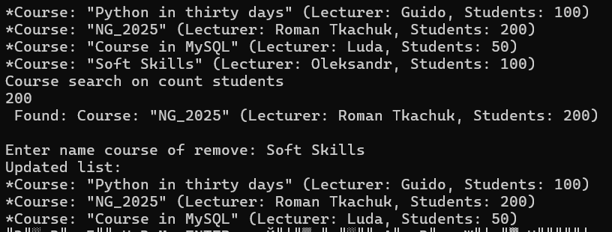
Рисунок 1

